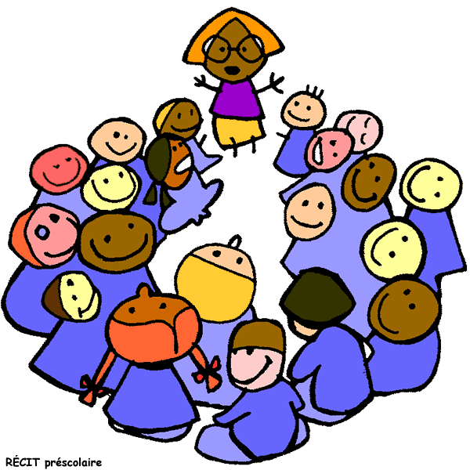
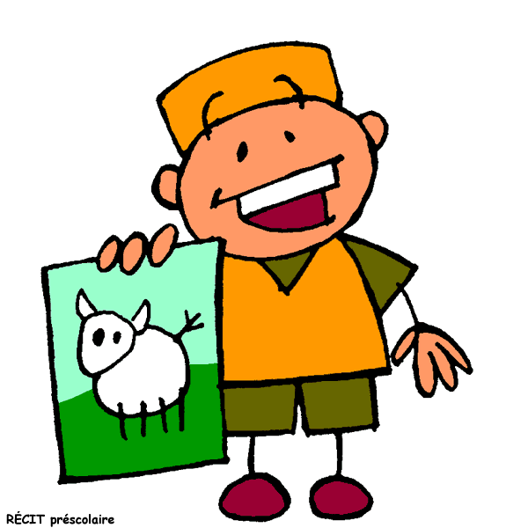
Planification de l’enseignement
Communication orale

TYPES DE COMMUNICATION ORALE

Il existe deux types de communication orale. Il est préférable de travailler les deux tout au long de l’année avant de les évaluer.

Présentation individuelle

- Devant le groupe ou en sous-groupe
- Majoritairement planifiée
- Parfois spontanée selon le contexte ou le thème

Situation d’interaction

- En équipe de deux ou quatre
- Majoritairement spontanée
- Parfois planifiée selon le contexte ou le thème

CONTEXTES DE RÉALISATION

Il est important d’enseigner les stratégies de communication en classe pour pouvoir les évaluer. Il y a deux contextes de communication possibles, les voici :

Situations planifiées

Une situation de communication planifiée est préparée par l’élève à l’école. Voici des éléments à considérer pour la préparation : un thème, un plan, du temps de préparation en classe, le matériel nécessaire.

Situations spontanées

Une situation de communication spontanée concerne les contextes de discussion en classe. Ils peuvent être sous forme de causerie, d’échange (en lien avec une notion enseignée), de partage (point de vue) ou de réaction (à un texte lu). A l’occasion, les élèves peuvent « spontanément » vouloir faire une présentation individuelle (ex. : présenter un nouveau jouet).

EXEMPLES DE SITUATIONS POUR L’ENSEIGNEMENT ET L’ÉVALUATION
DE LA COMMUNICATION ORALE
Les exemples présentés ci-dessous proposent une progression qui respecte le développement des habiletés langagières des élèves du 1er cycle.
Étapes | Présentations individuelles | Situations d’interaction
1re étape | Présenter et décrire (support visuel):  - Un objet précieux  - Un toutou déguisé pour l’Halloween  - Sa famille  - Son sport préféré  - Son animal préféré  - Un souvenir de vacances | Présenter, décrire et discuter :  - En causerie :  - des activités de la fin de semaine  - des règles de la classe  - Pratiquer une présentation en vue de la faire devant la classe.
2e étape | Présenter, raconter (support visuel):  - Son livre préféré (club du lecteur)  - Les vacances de Noël  - Activités de la semaine de Relâche  - Une comptine ou un poème (réciter)  - Son sport d’hiver favori  - Son mets préféré | Présenter, raconter et discuter :  - Lire son histoire composée et poser des questions après la lecture  - Donner ses impressions après une sortie (j’ai aimé, j’ai retenu, etc.)  - Un souvenir du congé des Fêtes
3e étape | Expliquer, inviter :  - Sa démarche pour réaliser un projet ou une recherche  - Les règles d’un jeu de société  - Mes projets de vacances d’été | Expliquer, inviter et discuter :  - Faire un appel téléphonique fictif pour inviter un ami à sa fête  - Est-il plus amusant de jouer à l’ordinateur ou de jouer à des jeux  de société? Pourquoi?

COMMUNICATION AU BULLETIN
Pour l’évaluation de la communication orale, un minimum de 2 situations devrait être considéré pour le bulletin.
Étant donné que dans la majorité des écoles la communication n’est pas évaluée à la 1re étape, voici ce qui est suggéré comme planification :
1re année | 2e année
2e étape : choisir des sujets pour présenter ou  décrire | 2e étape : choisir des sujets pour présenter  ou raconter
3e étape : choisir des sujets pour présenter  ou raconter | 3e étape : choisir des sujets pour expliquer

